วาระการประชุมกลุ่มงานบริการปฐมภูมิและองค์รวม
ครั้งที่ 12/2568
วันที่ เวลา 13.30-16.00 น.
ณ กลุ่มงานบริการปฐมภูมิและองค์รวม โรงพยาบาลสว่างวีระวงศ์

วาระที่ 1 เรื่องแจ้งให้ทราบ
นางสาวมาลัย จันทร์กุล | นวก.สาธารณสุข | - ผู้ป่วยวัณโรครายใหม่ 3 ราย สะสม 23 ราย ให้คำแนะนำการรับประทานยาและป้องกันการแพร่กระจายเชื้อให้แก่ผู้ป่วยและผู้ดูแล  - คัดกรองผู้สัมผัสร่วมบ้าน จำนวน 4 ราย รอผล IGRA 4 ราย และ เริ่มยา LTBI 0 ราย  - LTBI 4 ราย (อยู่ในกระบวนการรักษา)  - ผู้ป่วย ARV พบผู้ป่วยรายใหม่ 0 ราย  - คลินิก STI คนไข้ราย 2 ราย  - ผู้ป่วยไข้เลือดออก เดือน กรกฎาคม จำนวน 1 ราย ยอดรวม สะสม 14 ราย อัตราป่วยต่อแสน = 44.9 (ระดับอำเภอ) ไม่พบผู้เสียชีวิต ในพื้นที่ โดยพื้นที่ที่มีอัตราป่วยสูงสุดดังนี้ รพ.สต.สว่าง ,รพ.สต.บัวเทิง รพ.สต.โคกสมบูรณ์ ,รพ.สต.บุ่งมะแลง ,รพ.สต.คำนกเปล้า ตามลำดับ และมีพื้นที่ไม่พบคนไข้ 2 แห่งได้แก่ รพ.สต.แก่งโดมและรพ.สต.คำโพธิ์  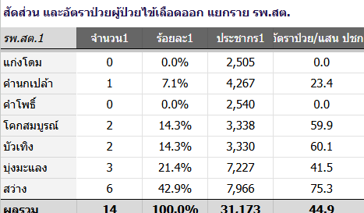  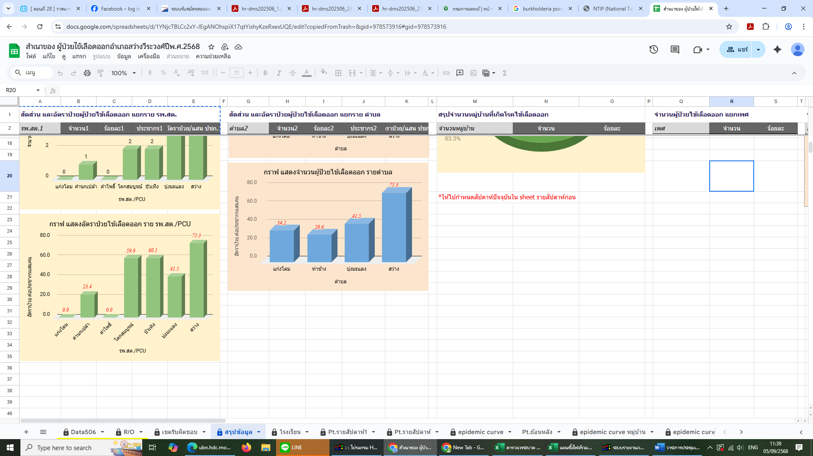  - ผลงาน ดำเนินการคัดกรองวัณโรคใน 7 กลุ่มเสี่ยงโดยเครื่องเอกซ์เรย์เคลื่อนที่ กลุ่มเป้าหมาย 1,260 ราย ผลการดำเนินงาน 1,737 ราย ( ผลการคัดกรอง รอคัดกรองโดยใช้ระบบ AI ก่อนให้แพทย์อ่านผลซ้ำ) ผิดปกติ 66 ราย  - รายงานความคืบหน้า การคัดกรองไวรัสตับอักเสบในประชาชนทั่วไป  เป้าหมาย 3,855 ราย ผลงาน 1,393 ราย ร้อยละ 36.13  - ไวรัสตับอักเสบบี Positive 15 ราย  - ไวรัสตับอักเสบซี Positive 6 ราย  - งานคัดกรองมะเร็ง  1.มะเร็งตับท่อน้ำดี โดยการอัลตร้าซาวด์ มี เป้าหมายทั้งหมด 355 ราย  ผลการคัดกรอง ณ วันที่ 30 เม.ย. 68 รวมทั้งสิ้น 419 ราย คิดเป็นร้อยละ 118.03 ส่งต่อ 46 ราย สงสัย Liver mass 7 ราย ส่งต่อ รพ.วารินชำราบ  2.มะเร็งลำไส้ เป้าหมาย 431 ราย ผลงาน 153 ราย ร้อยละ 35.49 ผิดปกติ 53 ราย อยู่ระหว่างดำเนินการส่งต่อเพื่อคัดกรอง Colonoscope ตามกำหนดจาก รพ.วารินชำราบ  3.มะเร็งเต้านม รถเคลื่อนที่ตรวจคัดกรอง MMG ออกให้บริการที่ พื้นที่อำเภอสว่างวีระวงศ์ วันที่ 18 มิถุนายน 2568 เป้าหมาย คัดกรองโดยเจ้าหน้าที่ 250 ราย ผลงาน ลงทะเบียนเข้ารับบริการคัดกรอง 282 ราย รับบริการ MMG 37 ราย กลุ่มผิดปกติส่งต่อจำนวน 3 รายได้รับการดูแลรักษาตามเกณฑ์ครบ และกลุ่มติดตามอาการได้รับคำแนะนำการพบแพทย์เพื่อติดตามอาการทุกราย  4.มะเร็งปากมดลูก เป้าหมาย 974 ราย ผลงาน 564 ราย ร้อยละ 57.90 ผลผิดปกติ 27 ราย ได้รับการตรวจคัดกรองซ้ำโดยวิธี LBC และส่งต่อทุกราย
นางสาวดรุณี ศรีมอม | นวก.สาธารณสุข | - ส่งตรวจน้ำทิ้งครั้งที่ 4/2568 เมื่อวันที่ 3 กันยายน 2568 ผลการวิเคราะห์ รอผล  - ส่งกรวดน้ำประปา ครั้งที่ 2/2568 เมื่อวันที่ 3 กันยายน 2568 ผลการวิเคราะห์ รอผล  - ส่งกรวดน้ำดื่ม ครั้งที่ 2/2568 เมื่อวันที่ 3 กันยายน 2568 ผลการวิเคราะห์ รอผล  - จัดอบรมโครงการซ้อมแผนอัคคีภัย วันที่ 10 กันยายน 2568  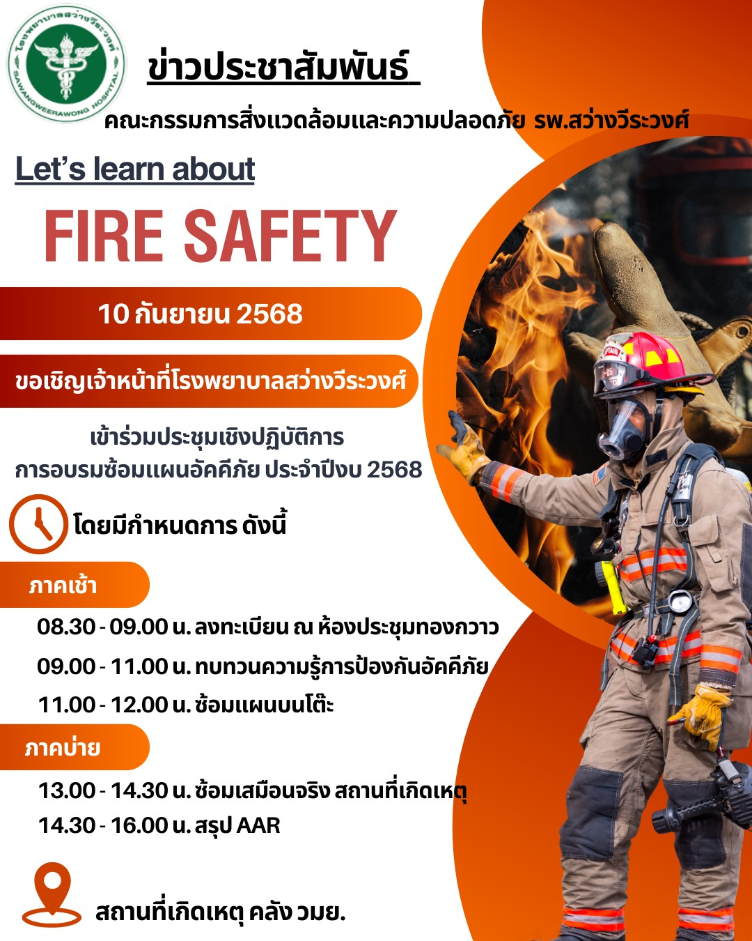  - การร่วมกิจกรรมส่งภาพ ขยะ 3 RS ประจำเดือนสิงหาคม 2568  - การร่วมกิจกรรมส่งภาพ 5 ส. ประจำเดือนสิงหาคม 2568  - ร่วมกิจกรรมเช็คถังดับเพลิง ประจำเดือนสิงหาคม  - ผลการกรวดน้ำดื่มประจำสัปดาห์ ในเดือนสิงหาคม 2568 ด้วยชุดตรวจ อ.11 เก็บ 2-3 ตัวอย่าง / สัปดาห์ ผลการตรวจ ไม่พบแบคทีเรียในน้ำดื่ม
  ที่ | หน่วยงาน | จำนวนการส่งภาพขยะ 4 ครั้ง/เดือน | ร้อยละของการร่วมส่งภาพถังขยะ
  1 | เวช, กายภาพ, IPD, เภสัช, ห้องเก็บเงิน, ห้องน้ำ NCD, ห้องน้ำ OPD, ห้องน้ำ IPD, ห้องน้ำบริหาร, ห้องบริหาร, ประกัน+ยุทธศาสตร์, OPD, ศูนย์ช่าง, X-Ray, ทันตกรรม, ER, จ่ายกลาง, ซักฟอก | 4 | 100
  2 | โภชนาการ, Lab, แพทย์แผนไทย | 3 | 75
  3 | คลังยา | 2 | 50
  4 | - | 1 | 25
  5 | - | 0 | 0
  ที่ | หน่วยงาน | จำนวนการส่งภาพ 5ส. 5 ครั้ง/เดือน | ร้อยละของการร่วมส่งภาพถังขยะ
  1 | เวช, กายภาพ, IPD, เภสัช คลังยา, ห้องบริหาร, ประกัน+ยุทธศาสตร์, OPD, X-Ray, ทันตกรรม, ER, จ่ายกลาง, ซักฟอก, ศูนย์คุณภาพ(กลุ่มการ พยบ.), NCD, คลังพัสดุ, ยานพาหนะ, งานสวน, โรงพักขยะ, ประปา | 5 | 100
  2 | แม่บ้าน, จิตเวชและยาเสพติด, ห้องเก็บเงิน, ออกซิเจน, เจนไฟฟ้า, ศูนย์ช่าง, Lab, แพทย์แผนไทย | 4 | 80
  3 | โภชนาการ | 3 | 60
  4 | - | 2 | 40
  5 | - | 1 | 20
  6 | สุขภาพดิจิทัล, คลัง วมย. | 0 | 0
  ที่ | หน่วยงาน | ร้อยละที่ส่ง
  1 | ทันตกรรม, ศูนย์ยาน, แฟลตพยาบาล, บ้านพัก, โรงพักขยะ, ER, ซักฟอก, คลังพัสดุ, คลังยาล่าง, IPD, โรงออกซิเจน, ห้องเจน, ศูนย์ช่าง, X-Ray, จ่ายกลาง, Lab, เวชภัณฑ์ที่ไม่ใช่ยา | 100
  2 | บริหารชั้น2, ประกัน+ยุทธศาตร์ | 0
นางสุภานุสร นาควิสุทธิ์ | พยาบาลวิชาชีพชำนาญการ | งานฝากครรภ์  - Teen age 3 ราย  - C/S 4 ราย  - Multipara 2 ราย  - Elderly 2 ราย  - Asthma 1 ราย  - Elderly c Multipara 1 ราย  - VDRL Reactive 2 ราย  - จำนวนผู้รับบริการ ANC 36 ราย 44 ครั้ง  - คัดกรอง ดาวน์ซินโดรม 3 ราย ไม่พบผิดปกติ  - Influenza 6 ราย  - ให้คำปรึกษาตรวจเลือดตั้งครรภ์คู่สามีภรรยา 7 คู่

นายปิยะพงษ์ วิทยาขาว | นักวิทยาศาสตรการกีฬา | - คลินิก NCD เบาหวาน โรคไต แนะนำการออกกำลังกายให้ระบบไหลเวียนเลือดดีขึ้น เพิ่มการทำงานของกล้ามเนื้อหัวใจ และวิธีการยืดเหยียดกล้ามเนื้อเพื่อลดอาการปวดเมื่อยของร่างการ  - รับมอบลู่วิ่ง  - กิจกรรมกลุ่มงานส่งเสริมสุขภาพบุคลากรทุกวันพุธ  - ติดตาม สรุปวัดมวลร่างกายบุคลากร BMI  - ติดตาม DM Remission รพ.สต.บัวเทิง 5 ราย  - จัดเกมส์กิจกรรมพัฒนาคุณภาพ CQI  - จัดโครงการส่งเสริมสุขภาพและสันทนาการบุคลากรโรงพยาบาลสว่างวีระวงศ์ และมอบรางวัลให้กับกลุ่มงานที่เข้าร่วมออกกำลังกายทุกวันพุธมากที่สุด  - บันทึกกิจกรรมวิ่งสะสมระยะทาง

วาระที่ 2 รับรองรายงานการประชุมครั้งที่ผ่านมา
ไม่มี
วาระที่ 3 เรื่องเพื่อพิจารณา
ไม่มี
วาระที่ 4 เรื่องอื่นๆ
- แบ่งโซนรับผิดชอบ 5 ส เป็นขอบเขตรับผิดชอบ แบ่งเป็น 2 โซน (ซ้ายและขวา ตามตำแหน่งโต๊ะทำงาน)
- ล้างตู้เย็น ทำความสะอาดสัปดาห์สุดท้ายของเดือน
......................................................................................................................................................

ผู้บันทึก
...........................................................
( นางสาวมาลัย จันทร์กุล )

ผู้รับรองการประชุม
...........................................................
( จ่าเอกกฤศ กุลบุตรดี )

